시스템 기획

Date | Author | Description
26.10.16 | 구동현 | 문서 초안 작성.
26.10.19 | 구동현 | 문서 전체 내용 추가.
26.10.20 | 구동현 | 1.1.2 컨셉 수정.  2.1 플로우 차트 수정.  3.3 공격 및 스킬 시스템 추가.
26.10.21 | 구동현 | 3.3 공격 및 스킬 시스템 내용 추가  3.3.5 속성 시스템 기초 내용 추가.
26.10.22 | 구동현 | 3.3.2 약공격 스킬 내용 수정. (쿨타임 시스템 제거)  4.2 몬스터 HPbar 협의 필요로 내용 전환.  4.3 보스 그로기 타임 관련 내용 추가.
26.10.26 | 구동현 | 1 기획의도 내용 전면 수정.  3 핵심 시스템 각 목차 세부 기획서 작성.  3.1 룰렛 및 선택지 시스템 목차 제거.  3.5 스테이지 전개 시스템 목차 제거.
26.10.27 | 구동현 | 1 기획의도 내용 2차 전면 수정.  5.2 풀링 항목 삭제  3 성장 및 빌드 시스템 이후로 전부 삭제. (목차 순서 변경 및 전체 재작성)  3 인게임 공간 및 개체 규칙으로 변경 후 하단 내용 작성.  4 성장 및 빌드 시스템 및 5 UI 구성 목차 추가
26.10.28 | 구동현 | 4 성장 및 빌드 시스템 내용 작성.  5 UI 구성 내용 작성 (5.2 세부 팝업 UI 작성 미완성)
26.10.29 | 구동현 | 4.3 유물 시스템, 4.4 증강 시스템, 4.5 시너지 조합 시스템 통합.  4.3 유물 및 증강 시스템으로 변경.  5.1 인게임 HUD 레이아웃 그림 3 인게임 UI 수정.  5.2 세부 팝업 UI 이미지 추가. (미완)
26.10.30 | 구동현 | 5.2 세부 팝업 UI 전체 내용 작성.  5.3 씬 별 UI/UX목차 및 이미지 첨부 (내용 추가 필요).
26.11.05 | 구동현 | 1.1.2 컨셉 끊긴 문장을 잇고, 적 종족 설정은 미정으로 남김.  1.2 개발 환경 및 규칙 클래스 예시 오타를 PlayerController로 수정.  1.2.1 최종 점수 산정 방식 보스전 중 타이머는 멈추므로 플레이 타임에 넣지 않음. 18분 클리어의 시간 보너스는 0. 난이도 배율은 미정.  3.1.3 공통 거리 기준 2타일 미만은 근거리, 5타일 미만은 중거리, 5타일 이상은 원거리.  3.2.6 사망 및 부활 부활 유물이 있으면 팝업보다 먼저 적용. 광고 횟수와 부활 후 체력은 미정.  3.3.1 등장 7번째 히든 보스의 등장 조건과 구성은 미정.  3.3.3 공격 및 스킬 바닥 경고 사용 여부는 미정.  3.3.4 HP 및 피격 기본 좀비 외 수치, 상승량, 스폰 계수, 엘리트 주기는 미정.  3.3.5 사망 처리 및 보상 밸런싱 엘리트 보상 후보는 남기고, 전부인지 하나인지는 미정.  4.3.1 유물 및 증강 분류 유물 오타를 수정.  4.4 퀘스트 시스템 조건과 보상은 미정. 정해지기 전에는 구현하지 않음.  5.2 세부 팝업 UI 공격 스킬 장착 규칙, 골드 획득처와 가격은 미정. 시안 숫자는 목업.

INDEX
1 기획의도 4
1.1 게임정보 4
1.1.1 개요 4
1.1.2 컨셉 4
1.2 개발 환경 및 규칙 4
1.2.1 최종 점수 산정 방식 4
2 게임 플로우 5
2.1 플로우 차트 5
2.2 핵심 게임 루프 6
3 인게임 공간 및 개체 규칙 6
3.1 필드 6
3.1.1 필드 사이즈 6
3.1.2 개체별 크기 비율 6
3.1.3 공통 거리 기준 6
3.2 플레이어 7
3.2.1 기본 스탯 및 자원 7
3.2.2 이동 및 물리 7
3.2.3 기본 공격 7
3.2.4 스킬 사용 7
3.2.5 방어 및 패링 8
3.2.6 사망 및 부활 8
3.3 몬스터 8
3.3.1 등장 8
3.3.2 이동 9
3.3.3 공격 및 스킬 9
3.3.4 HP 및 피격 9
3.3.5 사망 처리 및 보상 밸런싱 10
4 성장 및 빌드 시스템 11
4.1 룰렛 시스템 11
4.2 레벨업 및 클리어 보상 선택지 11
4.3 유물 및 증강 시스템 11
4.3.1 유물 및 증강 분류 11
4.3.2 시너지 조합 13
4.4 퀘스트 시스템 13
5 UI 구성 14
5.1 인게임 HUD 레이아웃 14
5.2 세부 팝업 UI 15
5.3 씬 별 UI/UX 21

기획의도
모바일 환경에서 조작 피로도는 낮추고, 보스전의 조각 쾌감과 빌드 구축의 전략성을 극대화한 2D 탑다운 보스 러쉬 액션 로그라이트.

일반 몬스터 구간에서는 자동 추적 탄환을 통해 이동만으로 쾌적하게 적을 처치하며, 레벨업 시의 선택지를 통해 운과 빌드의 재미를 제공한다.

보스전에서는 단순 회피를 넘어 적의 공격 타이밍에 맞춘 탭/홀드 기반의 패링 가드, 마나 관리, 차징형 강공격과 일반형 약공격의 선택을 통한 실력 중심의 공방을 요구한다.

게임정보

개요
구분 | 내용
이름 | 좀비소울 *가칭
장르 | 보스 러쉬 액션 로그라이트
플랫폼 | 안드로이드
시점 | 탑 다운

컨셉
매 판 주어지는 랜덤한 능력과 플레이어의 조작 역량을 결합하여 스테이지를 클리어한다.
좀비 컨셉의 플레이어 캐릭터가 인간형 적(범죄자 / 악인 / CEO ) 과 외계인을 물리쳐 DNA(경험치)를 획득한다. 획득한 DNA는 인게임 내의 성장 요소로 작용하여 스킬 성장에 쓰인다.
저주 유물과 리스크 유물을 도입하여 강력한 이점과 동시에 패널티를 부과.
이 문장의 적(인간, 외계인)과 몬스터 문서, 10월 20일 회의록의 적(좀비, 라운드별 인간)은 서로 다르다. 종족 설정은 미정이다.

개발 환경 및 규칙
- 유니티 엔진 2D 도트 그래픽 사용
- 클래스 명, 메서드 명 => 파스칼 표기법 사용 (ex:PlayerController)
- 변수 명 => 카멜 표기법 (ex:moveSpeed)
- 애니메이션 => 유니티 애니메이터 사용

최종 점수 산정 방식
최종 점수 = (기본 획득 점수 + 클리어 보너스) * 난이도 배율
기본 획득 점수 = 처치 수 + 플레이어 최종 레벨
클리어 보너스 = ( 1080 - 실제 플레이 타임 (초) ) * 10 // 테스트 후 확정
실제 플레이 타임은 인게임 진행 타이머다. 보스가 등장하면 타이머는 멈추고, 보스전 동안의 시간은 플레이 타임에 넣지 않는다. 보스를 처치하고 클리어 보상을 받으면 다음 1초부터 타이머가 다시 흐른다. 18분에 6번째 보스가 나오면 타이머는 1080초에서 멈추며, 그 처치로 스테이지가 클리어되면 타이머를 다시 흘리지 않는다. 그래서 보스전을 오래 해도 클리어 보너스는 음수가 되지 않는다. 18분 타임라인을 끝까지 진행한 클리어의 시간 보너스는 0이다. 난이도 배율의 단계와 값은 미정이다.

게임 플로우

플로우 차트
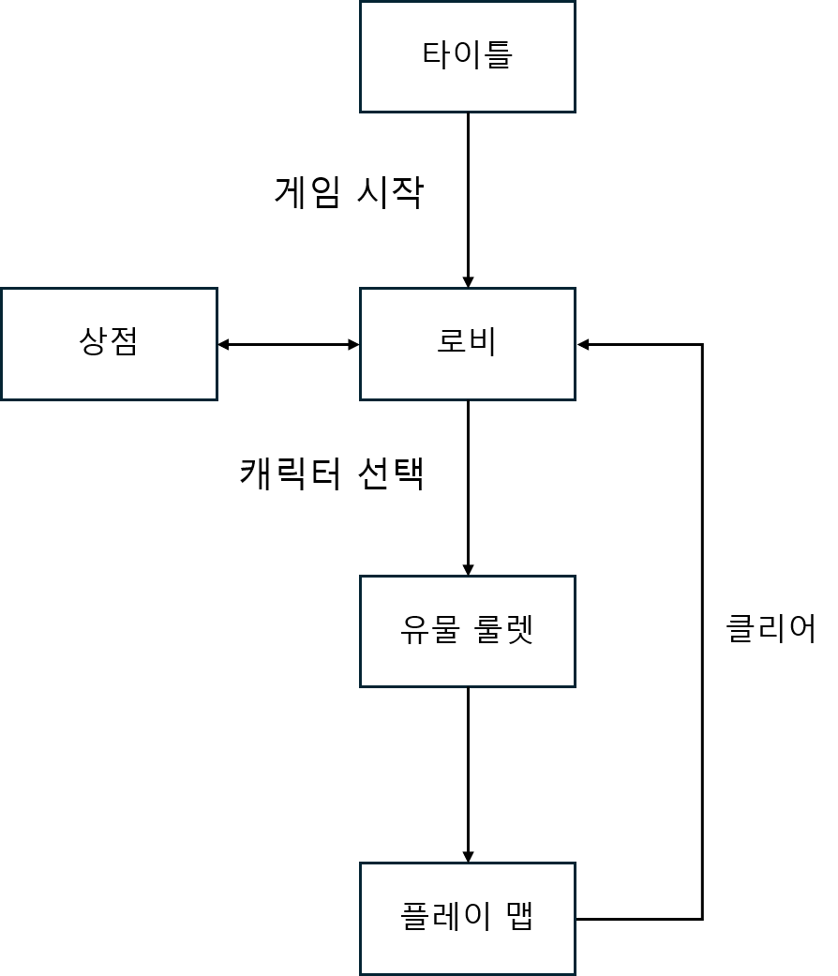

핵심 게임 루프
게임 시작 => 사전 룰렛 => 스테이지 전투 => 엘리트 몬스터 등장 / 퀘스트 시스템 => 유물 획득 => 3분 간격의 보스 등장 => 증강 획득 => 최종 보스 클리어 => 다음 스테이지

인게임 공간 및 개체 규칙

필드
인게임 전투가 벌어지는 공간의 물리적 규격과 모든 개체 (플레이어, 몬스터, 투사체)에 공통 적용되는 거리 판정 기준을 정의한다.

필드 사이즈
단위 타일 (1 Tile) 규격 : 32px * 32px (유니티 1Unit 기준)
전체 필드 크기 : N * M 타일 규모의 직사각형 아레나 맵 (가장자리는 이동 불가)
카메라 뷰 포트 : 플레이어를 중심으로 16 * 9 타일의 영역을 화면에 투사.

개체별 크기 비율
단위 타일 (1 * 1) 대비 인게임 등장 개체의 충돌체(Collider) 및 크기 비율은 하단과 같다.
대상 | 타일 크기
플레이어 | 1 * 1 타일
일반 몬스터 | 1 * 1 타일
엘리트 몬스터 | 1.5 * 1.5 타일
보스 몬스터 | 2 * 2 타일 ~ 최대 4 * 4 타일
표 1 개체별 크기 비율

공통 거리 기준
플레이어의 스킬 사거리 및 몬스터의 공격 패턴 발동 거리는 두 개체 중심점 사이의 타일 거리를 기준으로 판정한다.
거리 | 범위 | 비고
근거리 | 0타일 이상 2타일 미만 | 접촉 판정, 근접 타격 및 근접 패링 유효 범위
중거리 | 2타일 이상 5타일 미만 | 돌진기, 부채꼴 범위, 중거리 장판 패턴 유효 범위
원거리 | 5타일 이상 뷰포트 끝 | 자동 추적 탄환 인식 범위, 원거리 투사체 범위
표 2 공통 거리 기준

플레이어
상세 프레임 및 수치는 Zomso_Skill_기획서.docx 및 Zomso_Parrying_기획서.docx에서 다룬다.

기본 스탯 및 자원
HP : 피격 시 감소하며, 0에 도달하면 사망한다. 인게임 내 ‘회복 DNA(힐팩)’ 획득 또는 보조 전략 스킬로 회복할 수 있다.
MP : 약·강공격, 회피, 가드 시 소모되는 통합 자원이다. 시간 경과에 따라 자연 회복되며, 패링 성공 시 대량 회복된다.
EXP (DNA) : 몬스터 처치 시 드랍되는 DNA 구슬을 획득하여 채우며, 최대치 도달 시 레벨업 및 성장 선택지 팝업을 호출한다.

이동 및 물리
화면 우측 하단 가상 조이스틱을 통해 360도 전 방향 이동을 수행한다. 단 이동 중이거나 돌진 스킬 사용 중 몬스터와 접촉하더라도 몬스터가 물리적으로 밀려나지 않도록 처리한다.
회피기는 회피 버튼 탭 시 MP를 소모하여 이동 방향으로 빠르게 구르기 하며 일시적인 무적 판정을 얻는다.

기본 공격
별도 조작 없이 화면 내 가장 가까운 적을 자동 추적하여 발사한다. 발사 주기마다 거리를 계산해 더 가까운 적이 있으면 타겟을 즉시 변경한다. 기본 탄환의 공격력은 1로 정의하며 이는 일반 몬스터를 3타에 처치할 수 있는 기준점이다. 모든 스킬의 계수는 이를 기준으로 산정한다. 시작 유물 또는 로비 장착 기초 장비에 따라 탄환의 종류와 속성이 변경될 수 있다.

강공격을 차징 중이거나 방어/패링 모션 중에는 탄환 발사를 일시적으로 중지한다.

스킬 사용
플레이어는 3종의 액티브 스킬 버튼을 조작하며, 보유한 스킬의 속성에 따라 패시브 효과를 부여받는다. (특화 스탯, 상태 이상, 약화된 패시브화 스킬) 잔여 MP가 요구치보다 부족할 경우 스킬이 발동하지 않으며 MP 게이지가 점멸한다.

방어 및 패링
전방 좌우 60º(총 120º 부채꼴) 내의 공격에 대해서만 방어 및 패링 판정이 유효하며, 측·후면 피격은 데미지를 100% 처리한다.

사망 및 부활
플레이어 HP가 0 이하가 되면 즉시 조작이 중지되고 사망 애니메이션을 출력 후 결과 팝업으로 전환한다. 부활 효과가 있는 유물을 보유한 경우, 사망 처리 대신 유물 효과에 맞는 부활 상태로 전이된다. 부활 유물이 있으면 이 처리가 먼저이고 부활 팝업은 열지 않는다. 유물이 없을 때만 소모품 부활, 30초 이상 광고 부활, 게임 오버 중 하나를 고른다. 광고 횟수 제한과 부활 후 체력은 미정이다.

몬스터

등장
- 일반 몬스터
전체 18분 타임라인을 기준으로 시간 경과에 따른 지수 함수 스폰 공식을 적용하여 스폰 주기와 웨이브 물량이 점진적으로 증가한다. 몬스터 특성에 따라 플레이어 화면 바깥 가장자리에 생성되는 기본 생성, 맵 특정 좌표에서 생성되는 고정형 생성, 특정 시간대에 몰려오는 웨이브 생성 방식을 혼용한다.

필드 내에 동시에 존재할 수 있는 일반 몬스터의 최대 수량은 130마리로 제한한다, 필드에 130마리가 존재할 경우, 기존 몬스터가 사망하여 빈 자리가 생길 때까지 추가 스폰을 일시적으로 멈춘다.

- 엘리트 몬스터
보스 등장 사이의 일반 웨이브 진행 중 특정 시간 주기마다 스폰되며, 일반 몬스터보다 큰 크기와 높은 스탯을 보유한다.

- 보스 몬스터
인게임 타이머 기준 3분 주기로 총 6마리의 보스가 순차 등장한다. (3,6,9,12,15,18 분)
보스가 등장하는 즉시 인게임 타이머는 일시 정지된다. 보스를 처치하고 클리어 보상을 획득하면 다음 1초부터 다시 타이머가 흐르며 다음 페이즈로 진행한다. 18분에 등장하는 6번째 보스를 처치하면 스테이지 클리어 처리된다. 7번째 히든 보스의 등장 조건과 구성은 미정이다

이동
모든 몬스터는 플레이어와 접촉하더라도 물리 엔진에 의해 밀려나지 않으며, 오직 플레이어의 넉백 판정 스킬에 의해서만 강제 이동된다.

몬스터 유형 | 내용
근·중거리형 | 스폰 직후 플레이어의 현재 위치를 실시간으로 추적하여 최단 거리로 이동한다.
원거리형 | 플레이어를 추적하지만, ‘표 2 공통 거리 기준’에서 정의한 원거리 사거리 안에 플레이어가 들어오면 이동을 멈추고 거리를 유지하며 공격한다.
보스 | 보스별 고유 행동 패턴 (추적 이동, 순간이동, 돌진 이동, 중앙 고정 등)에 따라 이동한다.
표 3 몬스터 이동 판정

공격 및 스킬
몬스터의 공격은 ‘표 2 공통 거리 기준’에 따라 발동하며, 플레이어 패링/가드 가능 여부가 명확히 구분된다.

거리별 패턴 | 내용
근거리 | 플레이어와 충돌 시 발생하는 접촉 데미지 및 근접 타격 공격.
중거리 | 돌진, 전방 부채꼴 휘두르기, 범위 장판 공격 등 (엘리트 및 보스가 주로 사용)
원거리 | 직선 또는 방사형으로 날아오는 투사체 발사 공격
표 4 거리별 패턴 내용

붉은 안광 강공격: 공격 직전 적에게 붉은 안광 이펙트가 출력되는 패턴. 플레이어가 일반 가드로 막을 경우 즉시 가드 브레이크가 강제 발생하며, 오직 패링으로만 쳐낼 수 있다.

가드/패링 절대 불가 공격: 바닥 범위 장판 공격 및 잡기(Grab) 공격은 패링과 가드가 모두 불가능하다. 발동 전 바닥에 붉은색 위험 범위 인디케이터(경고 UI)를 먼저 표시하여 플레이어의 이동 및 회피기 사용을 유도한다. (텔레그레프 사용 여부는 미정이다. 회의록은 범위 표시를 피하고 전조를 분명히 하자고 적혀 있다.

HP 및 피격
게임 시작 직후(1분대) 등장하는 기본 일반 몬스터의 HP는 3으로 설정한다. 기본 좀비 외 개별 수치와 엘리트, 보스 구성은 미정이다. 몬스터 문서의 이동속도 0%와 공격속도 0.0은 기준값이 정해지지 않은 상태다. 시간 경과에 따른 체력, 공격력 상승량과 스폰 계수, 엘리트 등장 주기도 미정이다. 이는 플레이어의 초기 기본 탄환 공격력 1을 기준으로 3타에 확정 사망하는 기준점이다. 인게임 시간 경과 및 보스 클리어 단계에 비례하여 일반/엘리트의 최대 HP와 공격력이 단계별로 상승한다.

피격 연출 및 체력바 가시화 규칙
일반 / 엘리트 몬스터는 다수의 몬스터가 몰려올 때 화면 시야가 가려지는 것을 방지하기 위해, 스폰 직후(피격 전)에는 머리 위 HP 바를 숨긴다. 플레이어의 탄환이나 스킬에 1회 이상 피격되어 체력이 감소한 시점부터 머리 위에 남은 HP 바를 노출한다. (실제 테스트 후 가시성 확인 필요) 보스 몬스터는 등장과 동시에 화면 하단 중앙에 보스의 이름과 대형 전용 HP 바를 상시 노출한다.

그림 1 피격 전
몬스터의 Hpbar가 보이지 않는다.

그림 2 피격 후
피격으로 인해 Hp가 감소하였을 때, Hpbar가 가시화되며 감소된 만큼 표기해준다.

사망 처리 및 보상 밸런싱
몬스터의 HP가 0 이하로 떨어지면 즉시 충돌 판정(Collider)과 공격 판정을 비활성화하고 사망 애니메이션 출력 후 소멸하며, 등급에 따라 아래 보상을 드랍한다.
몬스터 등급 | 사망 처리 방식 | 드랍 및 클리어 보상 | 보상 밸런싱 목적
일반 | 즉사 후 경험치 오브젝트 생성 | 경험치 구슬 (DNA) 드랍 | 지속적인 레벨업 유도
엘리트 | 사망 연출 후 사라진다. 상자, 유물, DNA 뭉치, 슬롯 머신, 회복 DNA는 후보이고, 전부인지 하나인지는 미정이다 | DNA 뭉치 드랍  유물 슬롯 머신형 랜덤 획득  회복 DNA(힐팩) 드랍 | 전투 중 체력 유지 및 중반 빌드 강화의 리턴/리스크 선택
보스 | 사망 시 주변 일반 몬스터 일소, 정지된 타이머 재개 | 랜덤 증강 획득  클리어 보상 선택지  (레벨업 보상과 유사) | 캐릭터 체급 대폭 상승
표 5 몬스터 보상 테이블

성장 및 빌드 시스템

룰렛 시스템
캐릭터 선택 후 스테이지(플레이 맵)에 진입하기 직전 사전 룰렛을 1회 진행한다. 플레이어는 초기 능력이나 시작 유물을 무작위로 획득하여 매 판 새로운 플레이 경험을 제공받는다. 획득한 시작 유물의 종류에 따라 플레이어의 기본 공격 탄환 종류와 속성이 변경될 수 있다.

레벨업 및 클리어 보상 선택지
몬스터 처치 시 드랍되는 DNA 구슬을 획득하여 EXP 게이지가 최대치에 도달하거나, 보스 몬스터를 처치했을 때 성장 선택지 팝업을 호출한다. 플레이어는 제시된 선택지 중 하나를 선택하여 전략적으로 빌드를 구성한다.

선택 구분 | 내용
신규 획득 | 새로운 액티브 스킬 또는 능력을 획득.
기존 강화 | 현재 보유 중인 스킬 및 능력의 성능과 계수를 강화.
능력 삭제 | 보유 중인 능력 중 현재 빌드 방향성과 맞지 않는 불필요한 능력을 제거.
표 6 레벨업 선택 타입

유물 및 증강 시스템
플레이어는 전투 중 다양한 경로로 유물과 증강을 획득하여 캐릭터를 성장시킨다. 두 요소는 동일한 레어도 가중치와 스탯 연산 규칙을 공유하되, 인게임 내 획득 경로와 성장 역할에 따라 구분된다. 상세 데이터 사양 및 조합 테이블은 Zomso_Build_기획서.docx에서 다룬다.

유물 및 증강 분류
구분 | 획득 경로 | 효과 및 시스템 규칙
유물 | 사전 룰렛, 엘리트 몬스터 처치 시 슬롯 머신형 랜덤 획득 | 자동 공격 추가, 조건부 트리거 발동 등 고유 메커니즘을 부여한다. 부활 유물 보유 시 사망(HP 0) 대신 지정된 부활 상태로 전이된다. 부활 유물이 있으면 이 처리가 먼저이고 부활 팝업은 열지 않는다. 유물이 없을 때만 소모품 부활, 30초 이상 광고 부활, 게임 오버 중 하나를 고른다. 광고 횟수 제한과 부활 후 체력은 미정이다.  그림 5 증강 선택 팝업 에 UI 첨부
저주/ 리스크 유물 | 엘리트 몬스터 처치 보상 및 특수 이벤트 | 강력한 최종 곱연산 스탯 이점을 제공하는 동시에 치명적인 디버프와 패널티를 부과하는 하이리스크 하이리턴 요소이다.
증강 | 보스 처치 시 확정 획득 및 레벨업 선택지 등장 | 일반 성장 선택지보다 높은 효율을 지니며, 단일 스킬·특정 속성·캐릭터 전체의 스탯과 체급을 대폭 상승시킨다.  그림 4 레벨업 성장 선택지 팝업 에 UI 첨부
표 7 유물 및 증강 분류

시너지 조합
특정 조합 조건을 만족하는 두 가지 이상의 스킬, 유물, 또는 증강을 보유하고 성장을 완료했을 때, 기존 능력이 하나로 합쳐지며 최상위 단계인 융합(Fusion) 등급으로 진화한다. 융합이 완료되면 재료로 사용된 기존 슬롯이 통합되어 여유 슬롯을 확보할 수 있으며, 일반 강화 한계를 넘어서는 고유 공격 판정과 대폭 상승한 계수를 부여받는다.

퀘스트 시스템
일반 웨이브 전투 진행 중 엘리트 몬스터 등장 구간과 맞물려 인게임 돌발 임무가 부여된다. 제시된 조건을 달성하면 유물 및 추가 성장 자원을 획득하여 중반 빌드를 강화할 수 있다. (세부 달성 조건 및 보상 테이블 미정. 조건이 정해지기 전에는 구현하지 않는다)

UI 구성
인게임 화면은 플레이어를 중심으로 투사되는 16 * 9 타일 뷰포트를 기준으로 레이아웃을 배치한다.

인게임 HUD 레이아웃
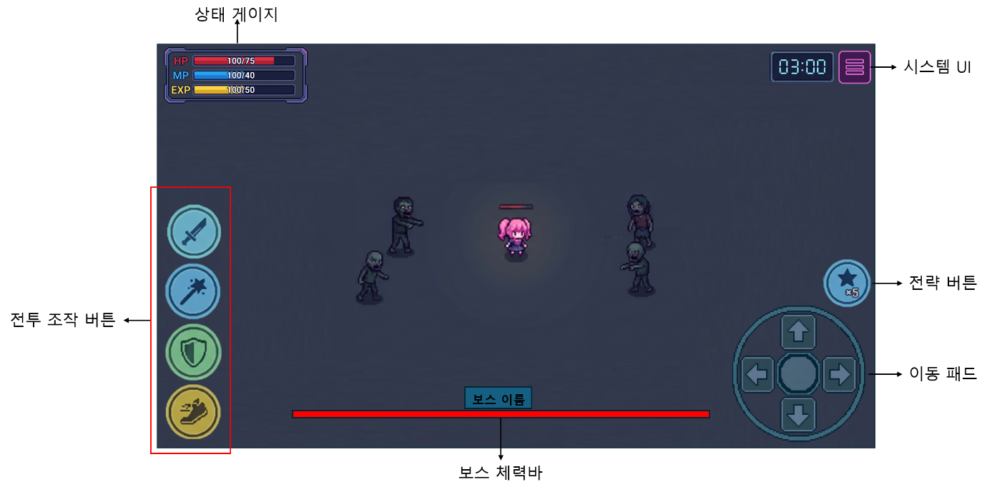
그림 3 인게임 UI

화면 영역 | UI 요소 | 내용
좌측 상단 | 상태 게이지 | 플레이어의 현재 및 최대 HP(적색), MP(청색), EXP(황색) 수치를 바 형태로 상시 노출한다. 잔여 MP가 스킬 요구치보다 부족할 경우 MP 게이지가 점멸한다.
우측 상단 | 시스템 UI | 전체 18분 타임라인의 진행 타이머 및 일시정지 버튼을 배치한다. 보스 등장 시 타이머는 일시 정지된다.
좌측 하단 | 전투 조작 버튼 | 상단부터 강공격(홀드 시 차징), 약공격(탭 시 즉발), 회피기, 방어 및 패링 버튼을 세로로 배치한다.
우측 하단 | 이동 및 스킬 버튼 | 360도 전 방향 이동을 수행하는 가상 조이스틱을 배치하고, 조이스틱 우측 상단에 즉발형 보조 전략 스킬(전) 버튼을 배치한다.
하단 중앙 | 보스 체력바 | 보스 몬스터 등장 시 보스의 이름과 대형 전용 HP 바를 화면 하단 중앙에 상시 노출한다
표 8 인게임 HUD 배치 설명

세부 팝업 UI
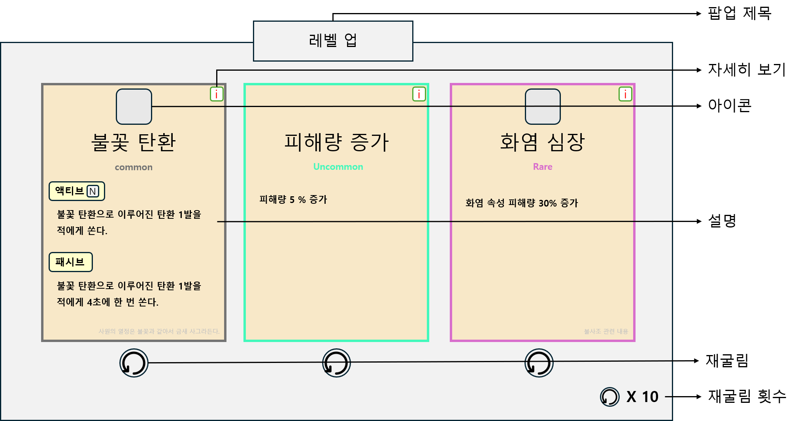
그림 4 성장 선택지 팝업
레벨업 및 보스 처치 시, 인게임 전투를 일시 정지하고 능력 획득, 강화, 삭제 중 하나를 고르는 선택지 목록을 출력한다.

팝업 제목
‘레벨 업’ 또는‘보스 처치 보상’ 이라는 제목을 삽입한다.

자세히 보기
‘불꽃 탄환(1*피해량 0.8)으로 이루어진 탄환 1발을 적에게 쏜다.’
‘불꽃 탄환(1*피해량 0.2)으로 이루어진 탄환 1발을 적에게 4초에 한 번 쏜다.’
같은 실질적 계수 표기가 나오도록 카드의 상세표기를 바꾸어준다.

설명
SkillDatatable.xlsx의 툴팁 텍스트가 나오도록한다. 한 구획의 글자 수는 60자 미만으로 제한한다. 스킬 카드는 액티브 / 패시브 텍스트가 모두 나오며 글자 수는 30자 미만으로 제한한다.

재굴림
등장한 스킬 / 스탯 / 유물 / 강화 / 삭제 카드를 다시 뽑을 수 있다.

재굴림 횟수
팝업 좌측 하단에 전체 재굴림 가능 횟수를 표시한다.
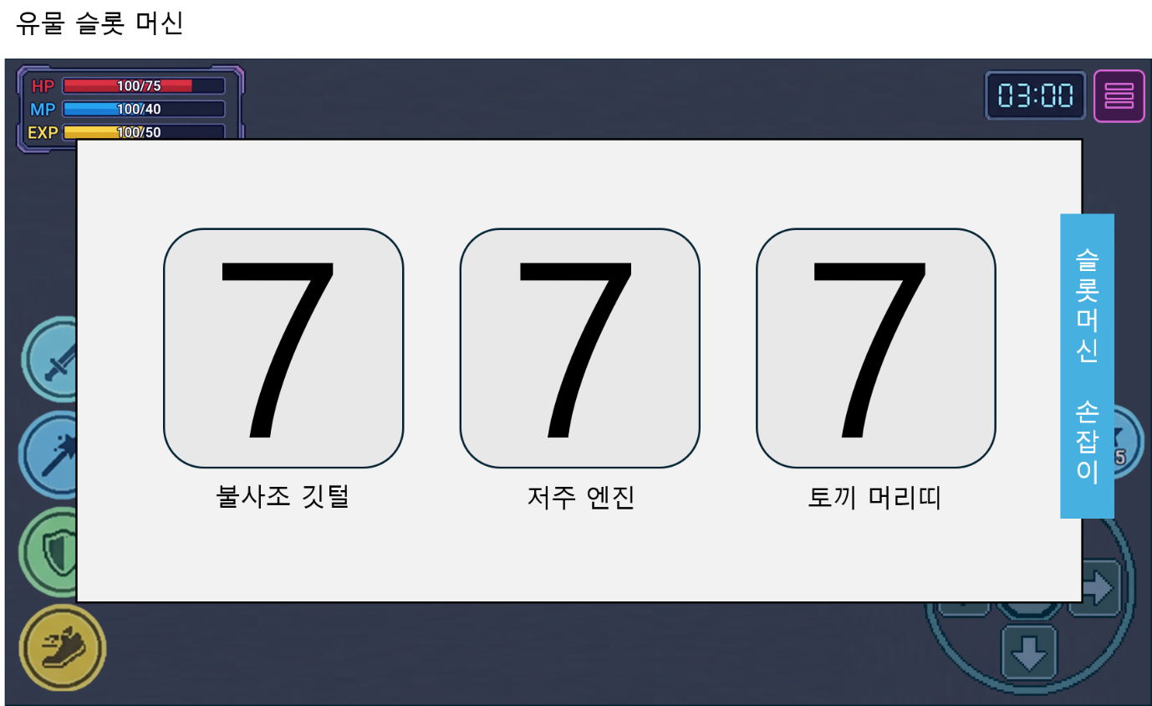
그림 5 증강 선택 팝업
유물 획득 룰렛 (시작 / 상자 획득 시 발생)
사전 룰렛, 엘리트 몬스터 처치 시 슬롯 머신형 랜덤 획득 시 슬롯 머신 연출과 함께 셋 중 하나를 획득할 수 있다.

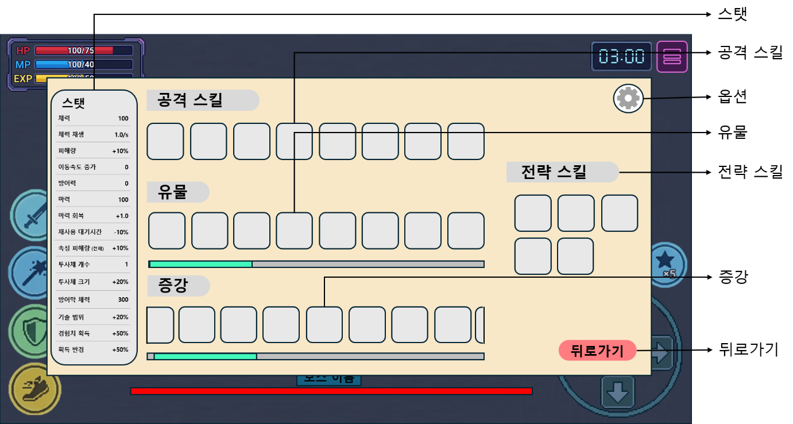
그림 6 상태 팝업
시스템 UI의 햄버거 버튼을 누르면 진입할 수 있는 팝업이다. 플레이어의 현재 진행 상태를 확인할 수 있다.

스탯
플레이어의 현재 스탯 상태를 보여준다. 스탯의 속성 피해량 (전체)를 터치하면 그림 7 속성별 피해량 팝업이 가시화된다.

공격 스킬
플레이어가 습득한 공격 스킬을 보여준다. 공격 스킬은 기본 6개, 유물을 통하여 8개까지 보유 가능하다. 그중 약공격과 강공격 버튼에 무엇을 장착하는지는 미정이다. 전략 스킬은 최대 5개이고 조작 버튼은 하나다. 그 버튼에 어떤 스킬을 둘지도 미정이다.

옵션
그림 9 옵션 창 팝업으로 들어가는 버튼.

유물
플레이어가 습득한 유물을 보여준다. 유물의 최대 보유 수량은 60개로 제한한다.

전략 스킬
플레이어가 습득한 전략 스킬을 보여준다. 전략 스킬은 최대 5개까지 보유할 수 있다.

증강
플레이어가 습득한 증강을 보여준다. 증강의 최대 보유 수량은 60개로 제한한다.

뒤로가기
버튼을 누르면 인게임으로 돌아간다.

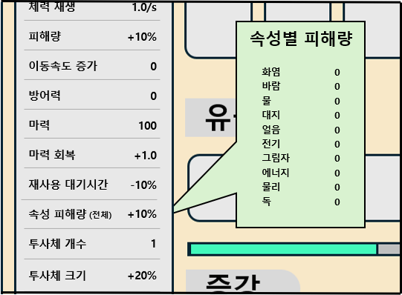
그림 7 속성별 피해량 팝업
속성별 피해량 증가를 보여준다

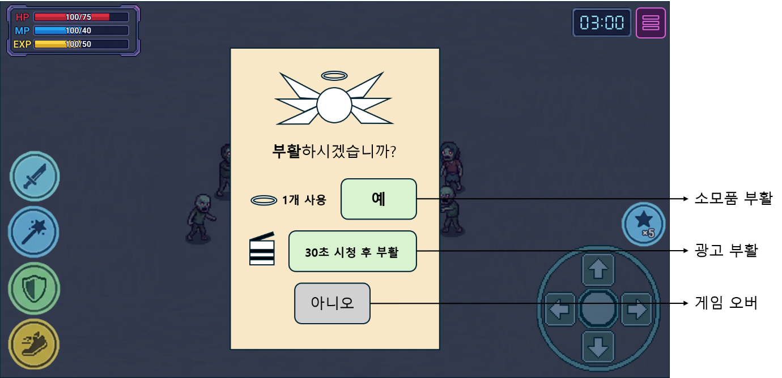
그림 8 인게임 부활 팝업
플레이어가 사망 시, 부활 여부를 물은 뒤, 부활 혹은 게임 오버 및 점수 산정으로 넘어간다.

소모품 부활
버튼을 클릭하면 로비에서 구매 가능한 ‘소모품{부활}’을 사용하여 부활할 수 있다.

광고 부활
버튼을 클릭하면 30초 이상의 광고를 시청 후 부활할 수 있다.

게임 오버
버튼을 클릭하면 그림 8 결과 팝업 으로 전환한다.

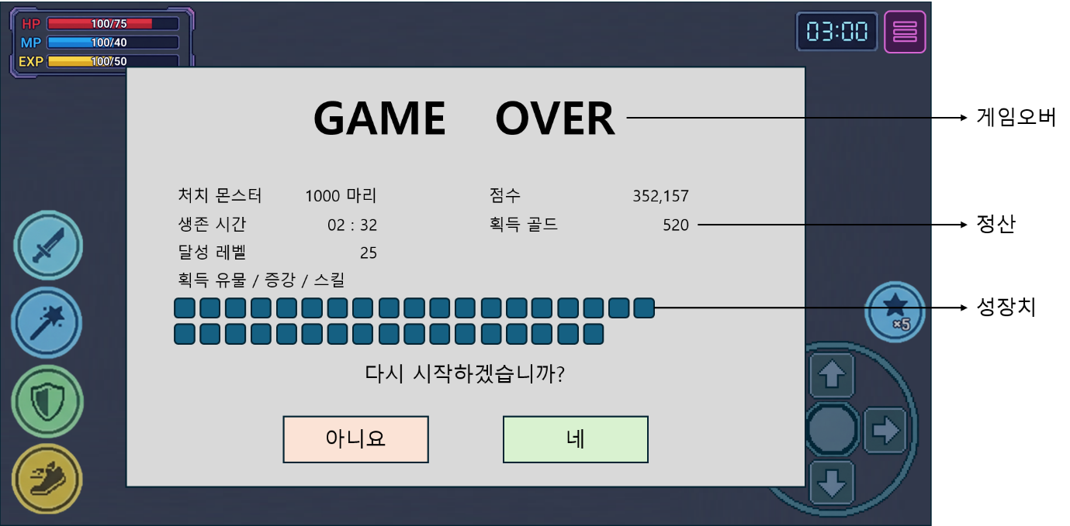
그림 9 결과 팝업
결과를 보여주고, 재시작 여부를 확인한다.

게임오버
‘GAME OVER’ 텍스트를 삽입한다.

정산
인게임 내에서 처치한 몬스터의 수, 생존 시간, 달성 레벨, 점수, 획득 골드를 보여준다. 골드의 획득처와 가격은 미정이다. 씬별 UI 시안의 체력, 마력, 골드, 상점 가격은 목업이며 확정 수치가 아니다.

성장치
획득한 유물, 증강, 스킬을 나열한다. 칸의 개수는 기본 40칸, 초과 될 시 슬라이드 바를 좌측에 생성하여 모든 획득 요소를 볼 수 있게 한다.

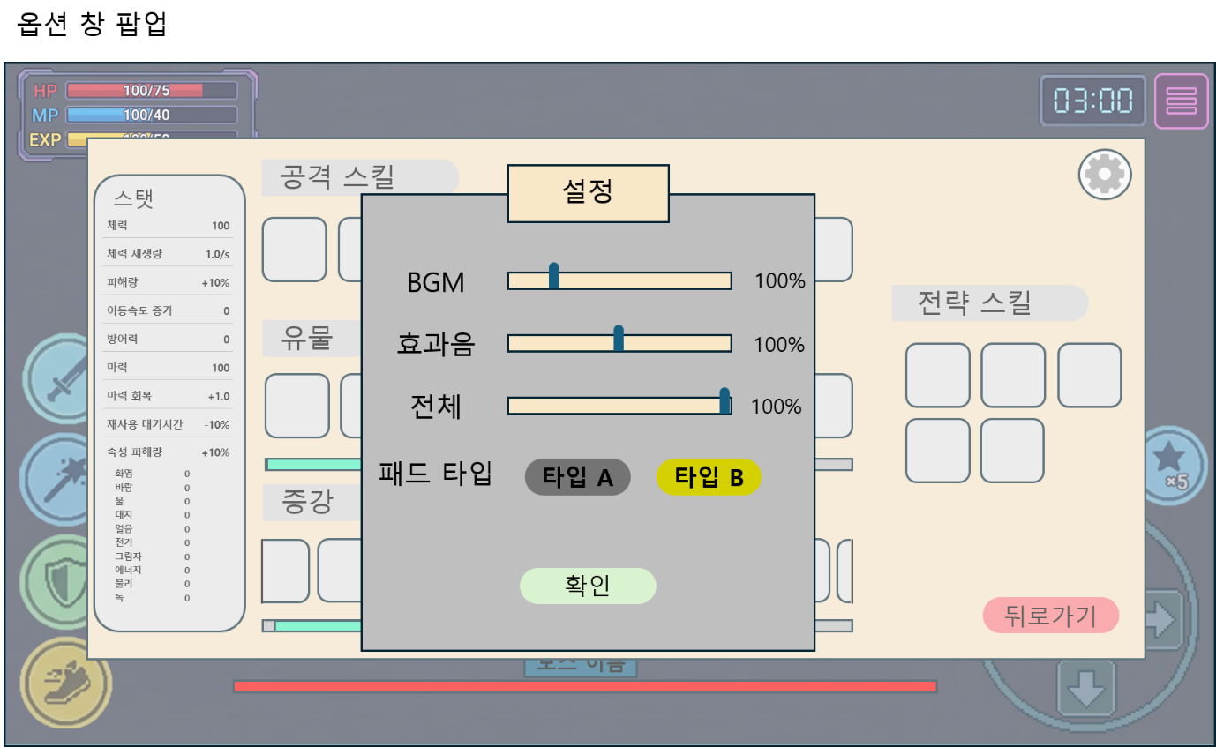
그림 10 옵션 창 팝업

소리와 패드의 위치를 관리할 수 있다.

씬 별 UI/UX
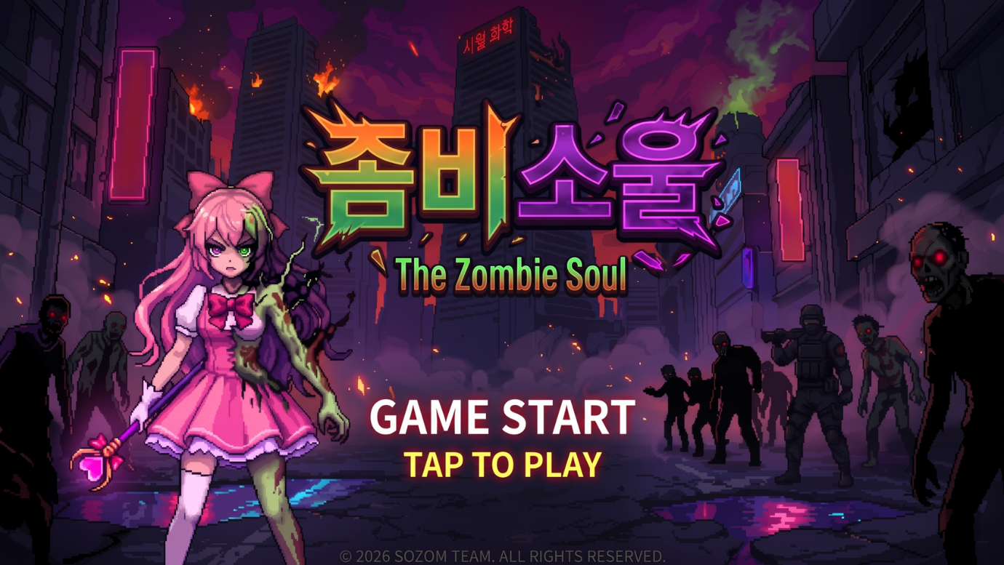
그림 11 씬-타이틀

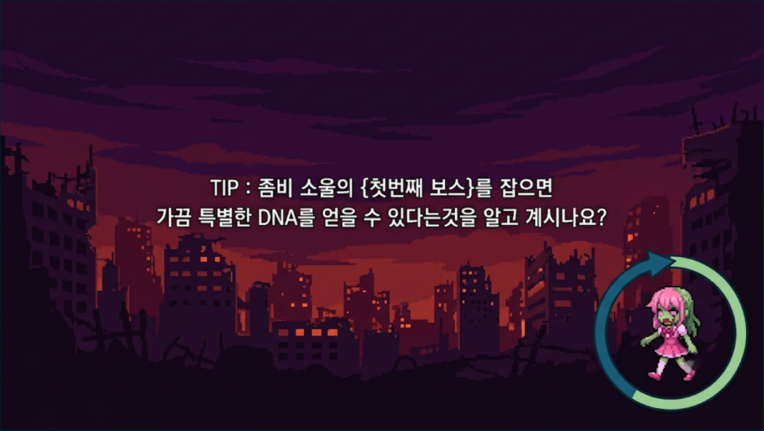
그림 12 씬 - 로딩
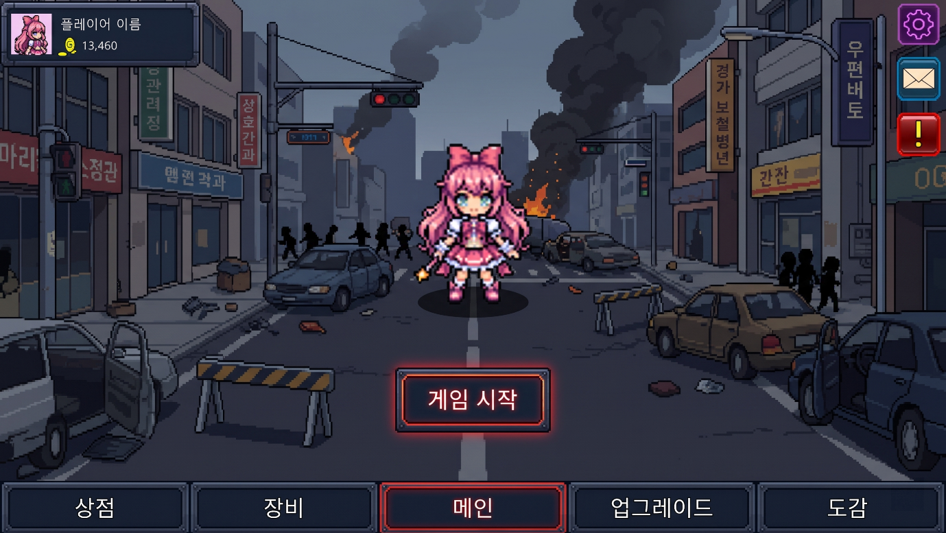
그림 13 씬-로비

